**1º PRÁCTICA DE GIT**

Pasos de la práctica:

**Configuración inicial:**

Instala Git en tu sistema si aún no lo has hecho. **OK**

Abre una terminal o línea de comandos y configura tu nombre de usuario y dirección de correo electrónico en Git usando los siguientes comandos: **APLICACIÓN GITBASH**

Arduino **NO**

Copy code **NO**

git config --global user.name "Tu Nombre" **OK**

git config --global user.email "tu@email.com" **OK**

**Creación de un repositorio:**

Crea un nuevo directorio en tu sistema para el proyecto. Por ejemplo:

bash

Copy code

mkdir mi-proyecto

cd mi-proyecto

**Inicializa un nuevo repositorio Git en el directorio utilizando el comando:**

csharp

Copy code

git init

**Creación de archivos y commits:**

Crea algunos archivos de muestra en el directorio del proyecto.

**Añade los archivos al área de preparación utilizando el comando:**

csharp

Copy code

git add <nombre de archivo>

Realiza un commit de los archivos agregados utilizando el comando:

sql

Copy code

git commit -m "Mensaje descriptivo del commit"

**Ramas y fusiones:**

**Crea una nueva rama en el repositorio utilizando el comando:**

php

Copy code

git branch <nombre de rama>

Cambia a la nueva rama utilizando el comando:

php

Copy code

git checkout <nombre de rama>

Realiza algunos cambios en los archivos y realiza un commit en la nueva rama.

**Cambia nuevamente a la rama principal utilizando el comando:**

css

Copy code

git checkout main

**Fusiona la rama secundaria a la rama principal utilizando el comando:**

php

Copy code

git merge <nombre de rama>

**Repositorio remoto:**

Crea un repositorio en un servicio de alojamiento remoto como GitHub o GitLab.

**Conecta tu repositorio local al repositorio remoto utilizando el comando:**

csharp

Copy code

git remote add origin < https://github.com/Sergiorojasrojastenerife/Proyecto_Sergio.git>

**Sube tus commits al repositorio remoto utilizando el comando:**

css

Copy code

git push origin main

**Colaboración:**

Invita a un compañero a colaborar en tu repositorio remoto.

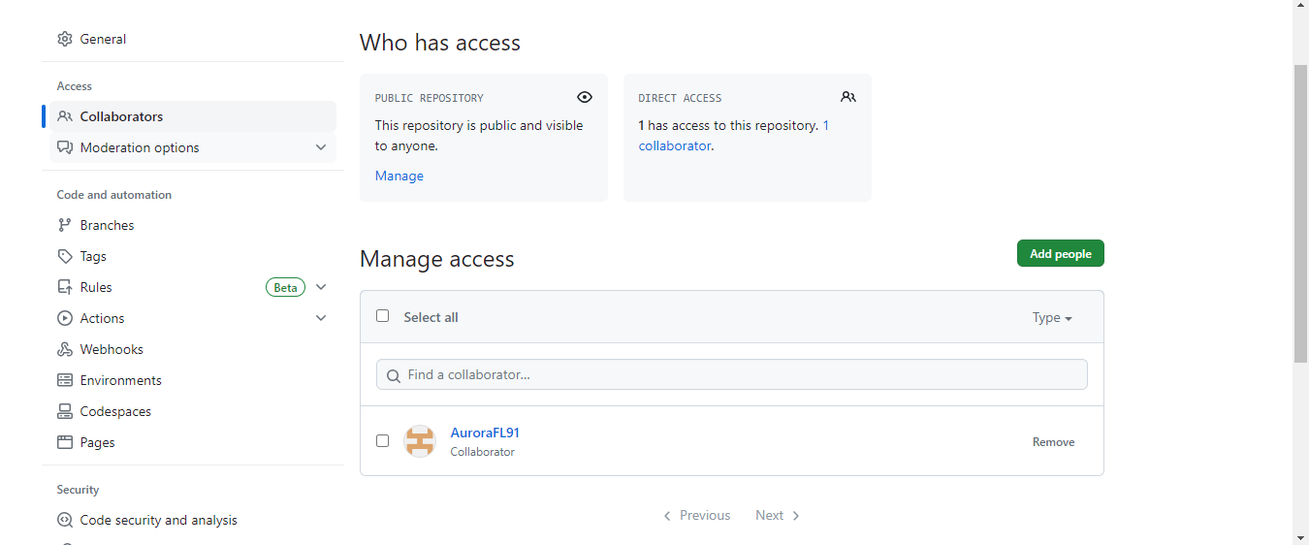

Realiza cambios en los archivos y commits en tu repositorio local.

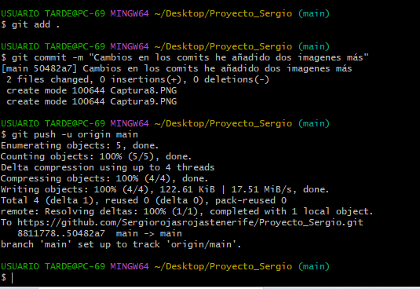

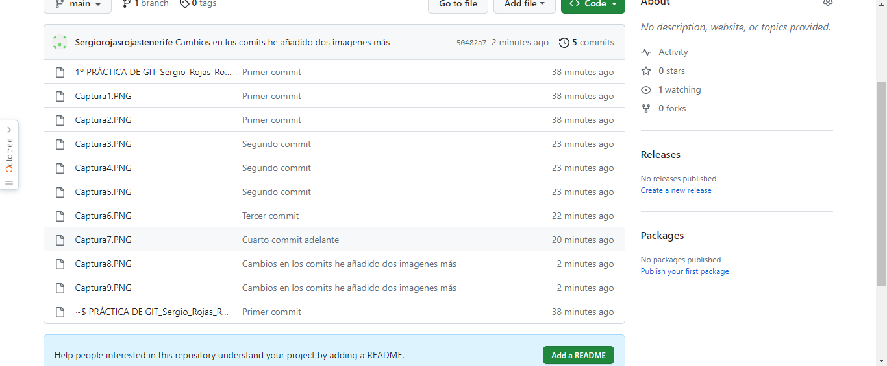

Pide a tu compañero que realice cambios y commits en su repositorio local.

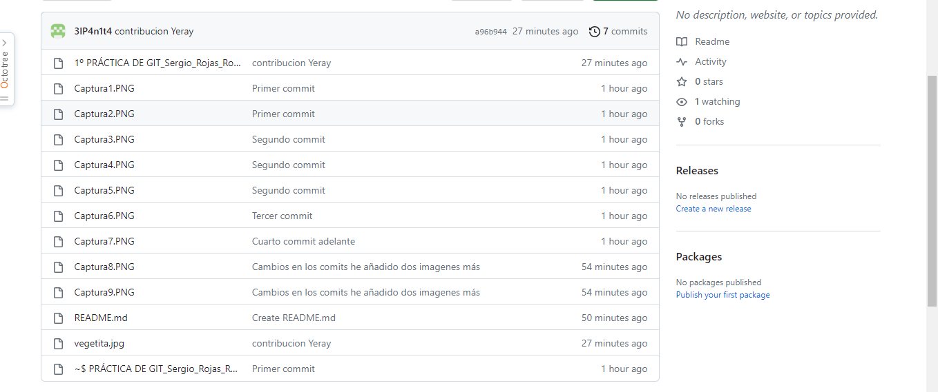

Realiza un pull (o fetch y merge) para obtener los cambios de tu compañero en tu repositorio local.

Git clone <https://github.com/Sergiorojasrojastenerife/Proyecto_Sergio.git>

Git pull <https://github.com/Sergiorojasrojastenerife/Proyecto_Sergio.git>

**Proyecto clonado:**



